أولاً: مرونة الطلب السعرية .

- التغيرات في الكمية المطلوبة في الكمية المطلوبة نتيجة تغير الثمن قد تكون كبيرة أو ضئيلة فلابد من مقياس لمعرفة مدى التجاوب بين الكميات المطلوبة من سلعة ما والتغيرات في ثمنها.

- ومن ثم يحتاج الاقتصاديون إلى معيار لإستجابة الكمية المطلوبة للتغير في السعر عندما تكون باقي العوامل المؤثرة في الطلب ثابتة .
- ويعتبر ميل منحنى الطلب أحد هذه المعايير. ويوضح الشكل التالي أن استجابة الكمية المطلوبة للتغير في السعر تكون أكبر كلما قل انحدار أو ميل منحنى الطلب .

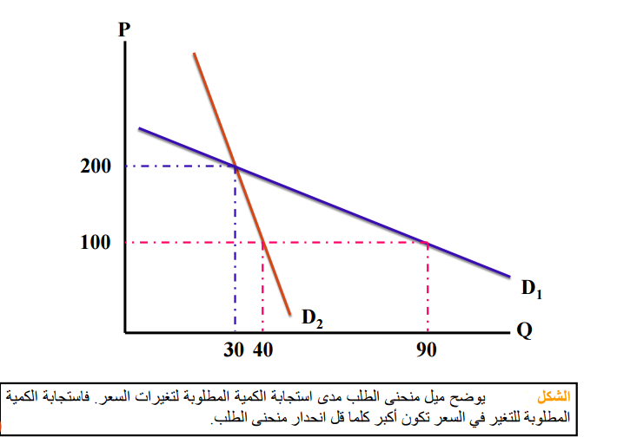

تعريف وقياس مرونة الطلب السعرية :
المرونة السعرية للطلب هي مقياس لدرجة استجابة الكمية المطلوبة للتغير في السعر عند ثبات العوامل الأخرى المؤثرة في الطلب. وتقاس بقسمة التغير النسبي في الكمية المطلوبة على التغير النسبي في الثمن ( السعر) .

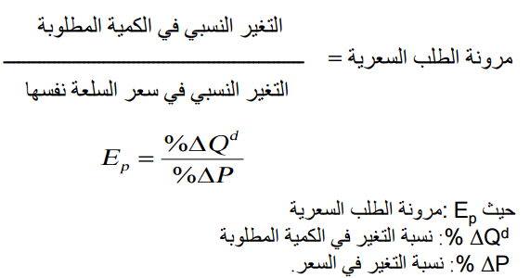

مرونة النقطة :
يقصد بها مرونة الطلب السعرية عند نقطة معينة على منحنى الطلب.
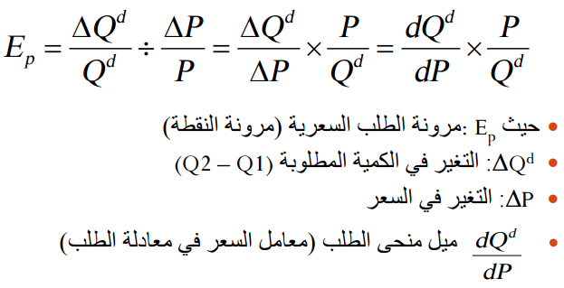
مرونة القوس :
مرونة القوس تقيس المرونة السعرية بين نقطتين على منحنى الطلب، حيث تحسب المرونة عند النقطة المنصفة للمسافة بين النقطتين على منحنى الطلب .
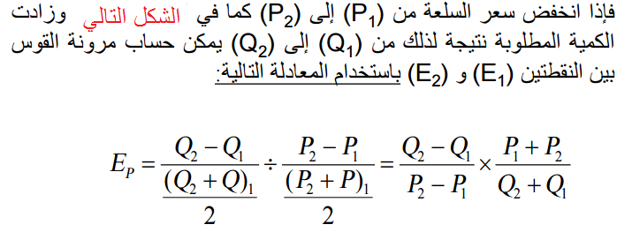
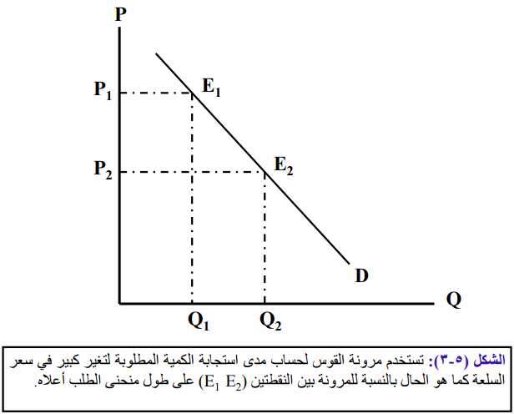

درجات المرونة :

1 - طلب مرن. Elastic Demand
التغير النسبي في الكمية المطلوبة أكبر من التغير النسبي في السعر معامل المرونة 1 < (بغض النظر عن الإشارة (
2 - طلب غير مرن. Inelastic Demand
التغير النسبي في الكمية المطلوبة أقل من التغير النسبي في الثمن معامل المرونة > 1 ( بغض النظر عن الإشارة (
3 - طلب احادي المرونة . Unit elastic Demand
التغير النسبي في الكمية المطلوبة يساوي التغير النسبي في الثمن معامل المرونة = 1
(بغض النظر عن الإشارة (
4 - طلب عديم المرونة
في هذه الحالة ، فإن الكمية المطلوبة من السلعة لا تستجيب للتغير في السعر، وبالتالي يكون معامل المرونة مساويا للصفر * في هذه الحالة يكون منحنى الطلب خط مستقيم رأسي، ومن ثم أي تغير في السعر لا يؤثر في الكمية المطلوبة منها .

5 - طلب لا نهائي المرونة ( تام المرونة(
في هذه الحالة ، فإن الكمية المطلوبة من السلعة تستجيب للتغير في السعر بدرجة كبيرة جداً وبالتالي يكون معامل المرونة مساوياً لما لا نهاية . منحنى الطلب في هذه الحالة يكون خط مستقيم أفقي .
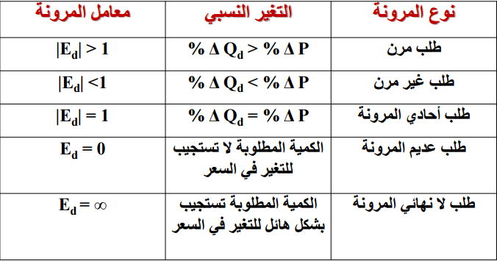

أمثلة على مرونة الطلب السعرية :
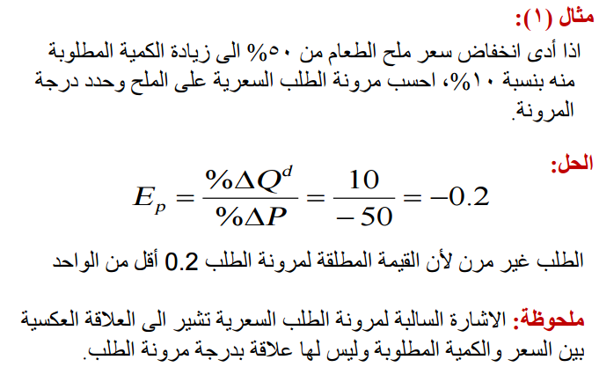
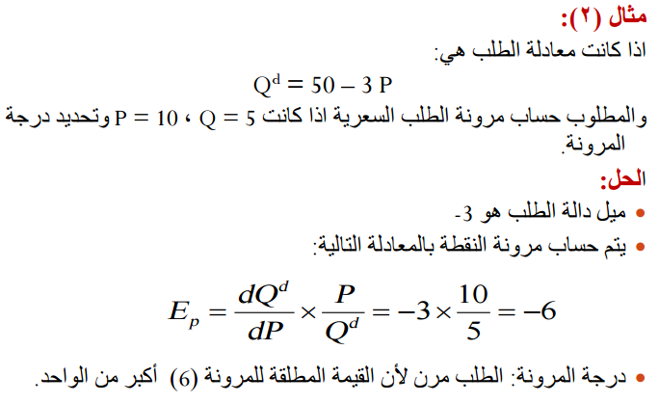
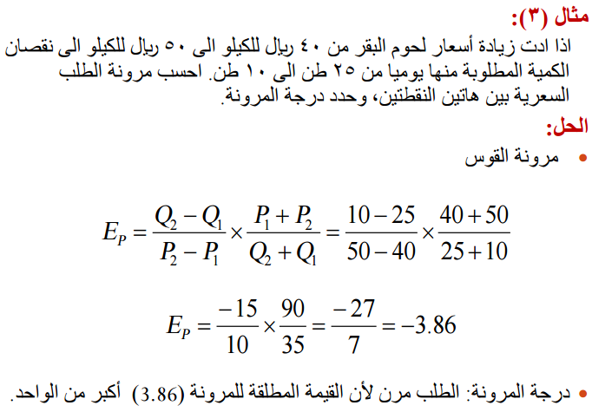

المرونة السعرية على طول منحنى الطلب الخطي :
بإستخدام صيغة حساب المرونة عند النقطة 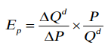 يمكننا أن نقارن بين قيمة مرونة الطلب على طول منحنى الطلب الخطي في الشكل 5-2
1/ عند تقاطع منحنى الطلب مع المحور االفقي تكون القيمة المطلقة للمرونة السعرية للطلب مساوية للصفر (طلب عديم المرونة ) عند هذه النقطة .

2/ عند نقطة تقاطع منحنى الطلب مع المحور الرأسي تكون القيمة المطلقة للمرونة مساوية ما لا نهاية ( تام المرونة )

3/ عند النقطة المنصفة لمنحنى الطلب تكون القيمة المطلقة لمرونة الطلب مساوية الواحد الصحيح ( أحادي المرونة )

4/ المرونة أعلى نقطة المنتصف تكون أكبر من الواحد الصحيح (طلب مرن )

5/ المرونة أسفل نقطة المنتصف تكون أقل من الواحد الصحيح ( طلب غير مرن )

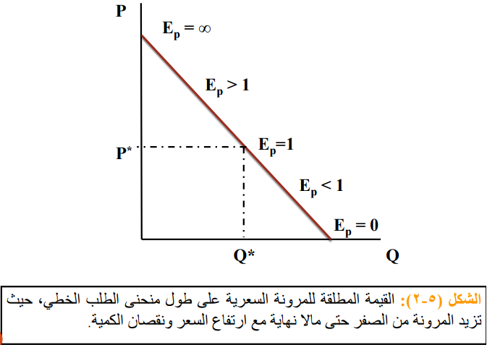

محددات مرونة الطلب السعرية :

اولاً / مدى وجود بدائل قريبة للسلعة :
إذا وجد بديل جيد للسلعة ( دجاج ، لحم) كانت مرونة الطلب السعرية مرتفعة لأن أي ارتفاع بسيط في سعر السلعة سيؤثر على الكمية المطلوبة منها بشكل كبير والإنتقال إلى السلعة البديلة الأخرى ، أما اذا لم يكن هناك بدائل قريبة للسلعة كانت مرونة الطلب عليها منخفضة )مثل الأدوية – البنزين( .
ثانياً / مدى ضرورة السلعة للمستهلك :
كلما كانت السلعة ضرورية للمستهلك كان الطلب عليها قليل المرونة فإذا . ارتفع السعر فإن التغير في الكمية المطلوبة منها سيكون قليلاً ( الأدوية )
أما كانت السلعة كمالية للمستهلك فإن مرونة الطلب عليها تكون مرتفعة، فإذا ارتفع سعرها فإن التغير في الكمية المطلوبة منها سيكون كبيراً ( الحلي )
ثالثاً / نسبة المنفق على السلعة من إجمالي دخل المستهلك
كلما كانت السلعة ذات أهمية كبيرة في ميزانية المستهلك ، ، أو أن الإنفاق عليها يشكل حجماً كبيراً من ميزانية المستهلك )مثل أسعار الجوالات ، أسعار السيارات ( كلما ارتفعت مرونة الطلب على هذه السلعة . أما بالنسبة للسلع التي تشكل نسبة ضئيلة من ميزانية المستهلك ( كالملح ) فإنها تكون ذات مرونة منخفضة حيث لا تؤثر التغيرات في سعر السلعة على الكمية المطلوبة منها .
رابعاً / طول فترة الإستجابة للتغير في السعر .
عند ارتفاع سعر سلعة معينة، فإن المستهلك يحتاج إلى فترة زمنية معينة من أجل التأقلم مع التغيرات التي تحدث في سعر السلعة.
على المدى القصير، قد لا يكون هناك متسع من الوقت من أجل البحث عن سلع بديلة ذات أسعار أفضل، ومن ثم التأقلم مع السعر الجديد، وبالتالي فإن المستهلك قد يكون مضطرا لشراء هذه السلعة ، إلى أن يتم توفير بديل آخر لها. وعليه تكون المرونة منخفضة في تلك الفترة .
أما في المدى الطويل ، فإن المستهلك يكون لديه الوقت الكافي والمناسب من أجل البحث عن سلع بديلة أخرى ، أو التأقلم مع السعر الجديد. وعليه، كلما طالت الفترة الزمنية كلما أصبح الطلب على السلعة أكثر مرونة .

العلاقة بين التغير في السعر والمرونة والإيراد الكلي :
يمكن تعريف الإيراد الكلي (Total Revenue TR) بأنه إجمالي المبلغ الذي يحصل عليه البائع أو المنشأة من بيع السلعة وذلك خلال فترة زمنية معينة. ويتم احتساب الإيراد الكلي عن طريق حاصل ضرب سعر الوحدة في الكمية المباعة كما يلي : TR = P * Q
ويلاحظ أن السعر والكمية المطلوبة تعملان في اتجاهين متعاكسين، والإيراد الكلي يتبع اتجاه القوة الأكبر .

س / اذا أراد البائع زيادة الإيرادات الكلية ، فما هي السياسة السعرية المناسبة ؟ هل يرفع سعر السلعة أم يخفضه ؟
ج/ تتوقف الإجابة على هذا السؤال على معرفة مرونة الطلب السعرية للسلعة .
في حالة الطلب المرن

يكون التغير في الكمية المطلوبة أكبر من التغير في السعر، ومن ثم فالإيراد الكلي في هذه الحالة يتبع التغير في الكمية .
فإذا ارتفع السعر فإن ذلك يؤدي إلى انخفاض الكمية المطلوبة ولكن بنسبة أكبر، أي أن الإيراد الكلي سوف ينخفض .
ما اذا قام البائع بتخفيض سعر السلعة، فإن ذلك سيؤدي الى زيادة الكمية المطلوبة بنسبة أكبر مما يؤدي الى زيادة الإيراد الكلي .
ومن ثم من مصلحة البائع في حالة الطلب المرن تخفيض سعر السلعة لزيادة ايراداته الكلية .
في حالة الطلب غير المرن

يكون التغير في الكمية المطلوبة أقل من التغير في السعر، ومن ثم فالإيراد الكلي في هذه الحالة يتبع التغير في السعر .
فإذا ارتفع السعر فإن ذلك يؤدي إلى انخفاض الكمية المطلوبة ولكن بنسبة أقل، مما يؤدي الى زيادة الإيراد الكلي .
أما اذا قام البائع بتخفيض سعر السلعة فإن ذلك سيؤدي الى زيادة الكمية المطلوبة بنسبة أقل مما يؤدي الى انخفاض الإيراد الكلي ، ومن ثم من مصلحة البائع في حالة الطلب غير المرن زيادة سعر السلعة لزيادة ايراداته الكلية .
في حالة الطلب أحادي المرن

يكون التغير في الكمية المطلوبة مساويا للتغير في السعر ، ومن ثم فالإيراد الكلي لا يتأثر بالتغير في السعر
ويمكن تلخيص أثر تغيرات السعر على الإيراد الكلي في الجدول التالي :
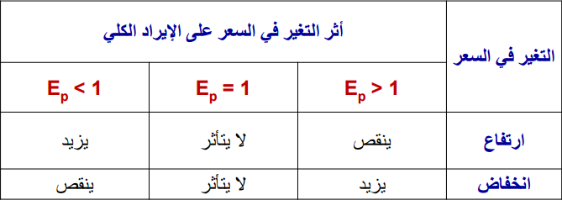

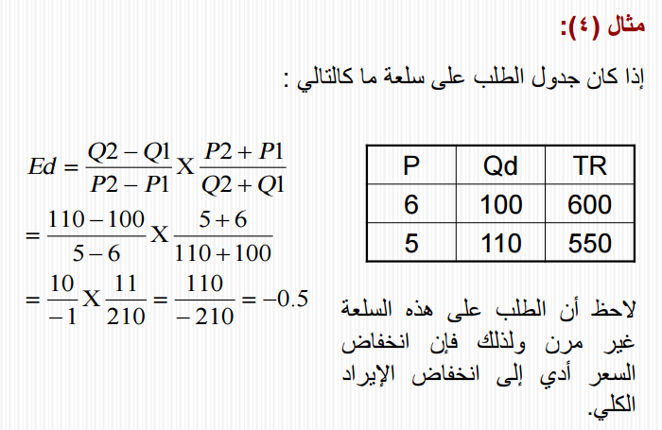
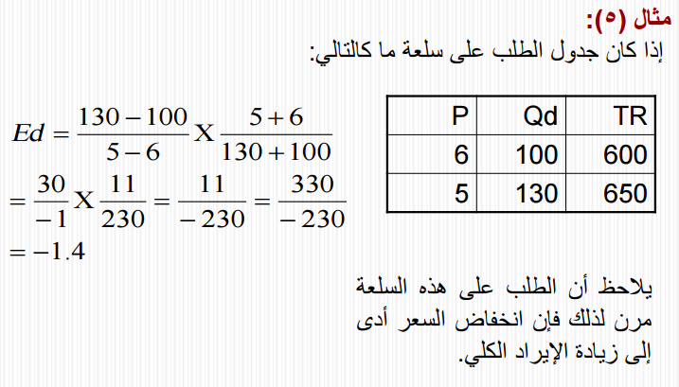

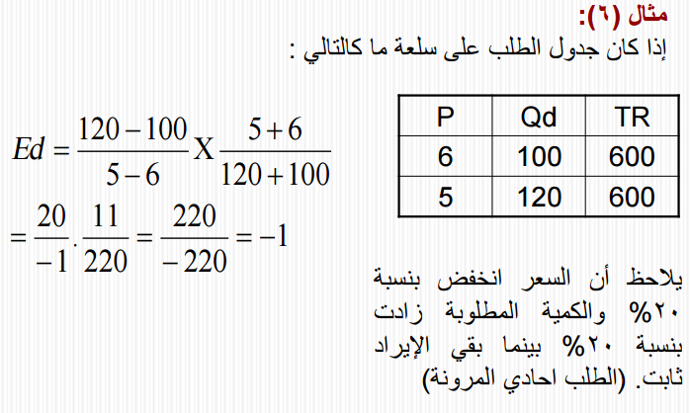

ثانيا / مرونة الطلب الدخلية Income Elasticity of Demand

يتم استخدام مرونة الطلب الدخلية لقياس مدى استجابة الكمية المطلوبة من السلعة للتغيرات في دخل المستهلك .

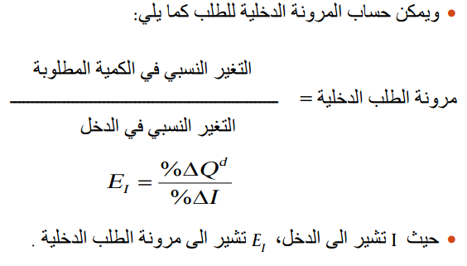
يمكن التمييز بين نوعين من السلع :
السلع العادية Normal Goods

وهي السلع التي تزيد الكمية المطلوبة منها عند ارتفاع دخل المستهلك، وكذلك فإن انخفاض دخل المستهلك سيؤدي إلى انخفاض الكمية المطلوبة منها ، وفي هذه الحالة، يكون معامل مرونة الطلب الدخلية موجبا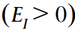 ويمكن هنا أن نميز بين مجموعتين من السلع العادية :
1 - السلع الضرورية: Necessary Goods
وهنا تكون استجابة الكمية المطلوبة أقل من نسبة التغير في الدخل ، أي أن زيادة الدخل تؤدي الى زيادة الطلب على هذه السلع ولكن بنسبة أقل من نسبة زيادة الدخل. والعكس صحيح في حالة انخفاض الدخل في هذه الحالة فإن قيمة مرونة الطلب الدخلية تتراوح بين الصفر والواحد ( غير مرن )
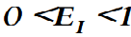
2 - السلع الكمالية: Luxurious Goods
وهنا تكون استجابة الكمية المطلوبة أكبر من نسبة التغير في الدخل. ، أي أن زيادة الدخل تؤدي الى زيادة الطلب على هذه السلع ولكن بنسبة أكبر من نسبة زيادة الدخل ، في هذه الحالة فإن قيمة مرونة الطلب الدخلية تكون أكبر من الواحد. ( مرن ) .
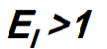 .
السلع الرديئة ( Inferior Goods)

وهي السلع التي تنخفض الكمية المطلوبة منها عند ارتفاع دخل المستهلك، وكذلك فإن انخفاض دخل المستهلك سيؤدي إلى ارتفاع الكمية المطلوبة منها ، وفي هذه الحالة ، يكون معامل مرونة الطلب الدخلية سالبا .
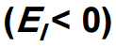 .

المرونة الدخلية عند نقطة على منحنى الطلب :
يتم حسابها بإحدى الصيغ التالية:
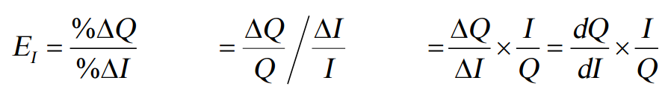

المرونة الدخلية بين نقطتين :
يتم حسابها بإحدى الصيغ التالية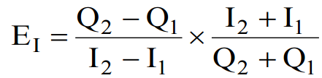
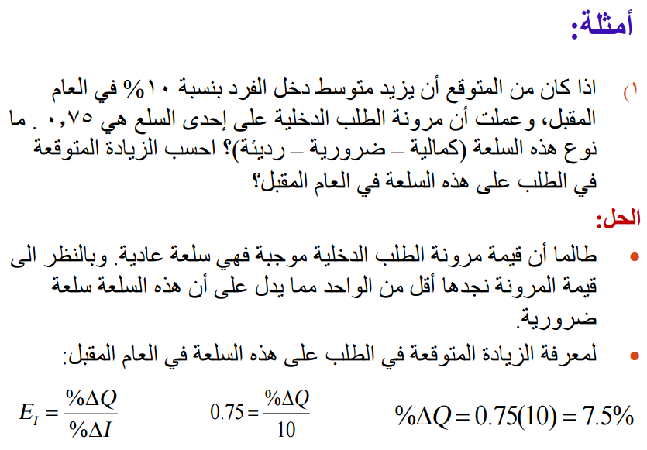
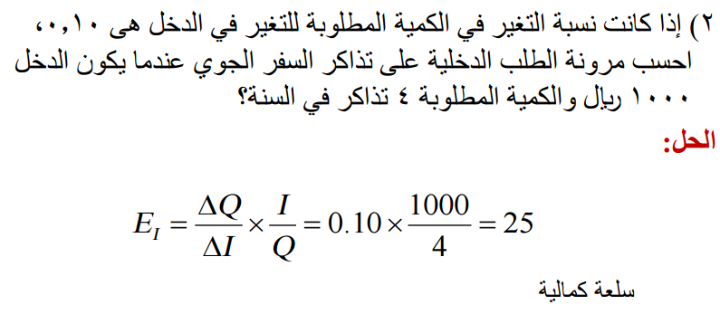

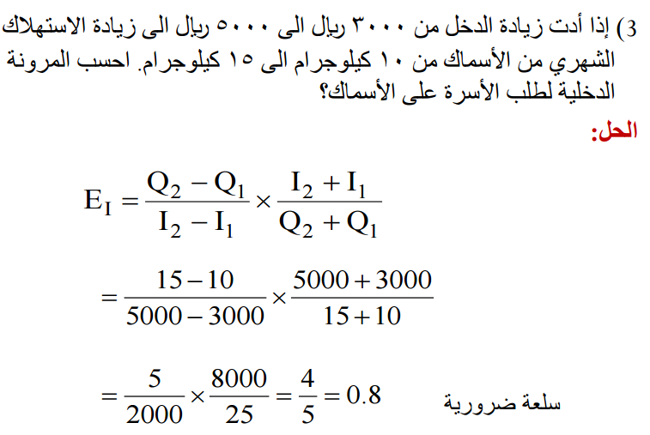

ثالثاً / مرونة الطلب التقاطعية ( التبادلية ) Cross-Price Elasticity of Demand

هي درجة استجابة الكمية المطلوبة من سلعة معينة (x) للتغير نتيجة للتغير في سعر سلعة أخرى (y)
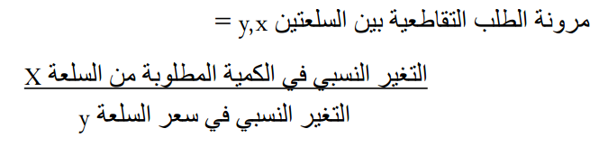

المرونة المتقاطعة عند نقطة على منحنى الطلب :
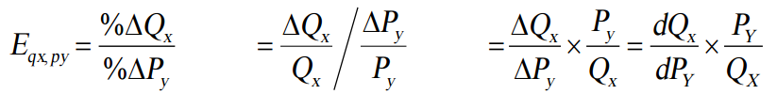

المرونة السعرية المتقاطعة بين نقطتين :
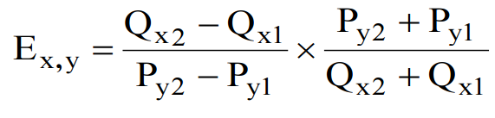

ويمكن التمييز في هذه الحالة بين ثلاث أنواع من السلع:

أ – السلع المكملة Complements
وهي السلع التي تقل الكمية المطلوبة من أحدها عند ارتفاع سعر الأخرى . فهاتين السلعتين متلازمتين في الإستهلاك ، حيث لا يمكن استهلاك الأولى بدون استهلاك الأخرى، كالسيارة والبنزين أو الشاي والسكر.
فإرتفاع سعر البنزين مثلاً يؤدي الى انخفاض الطلب على السيارات ، في هذه الحالة يكون معامل مرونة الطلب التقاطعية سالباً .
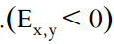

ب – السلع البديلة Substitutes
وهي السلع التي يمكن لأحدها أن تحل محل الأخرى كاللحوم والدجاج مثلاً ، إن ارتفاع سعر اللحوم سيعمل على انخفاض الكمية المطلوبة من اللحوم، ولكن سيدفع هذا الإرتفاع في سعر اللحوم المستهلك إلى البحث عن بديل مناسب مما سيعمل على زيادة الطلب على الدجاج.
في هذه الحالة، يكون معامل مرونة الطلب التقاطعية موجبا
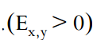
ج – السلع المستقلة Independent
وهي السلع التي لا ترتبط مع بعضها البعض حيث أن التغير في سعر أحدها لا يؤدي إلى تغير الطلب على السلعة الأخرى. (مثال ذلك الحديد والسكر)
معامل مرونة الطلب التقاطعية في هذه الحالة يكون مساويا للصفر
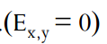
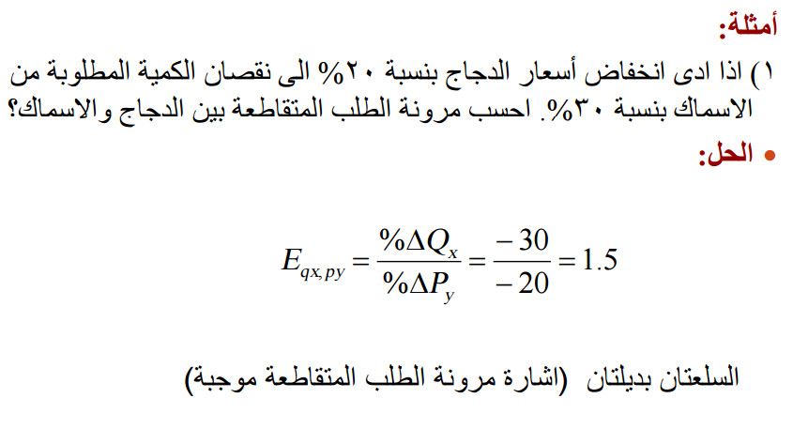
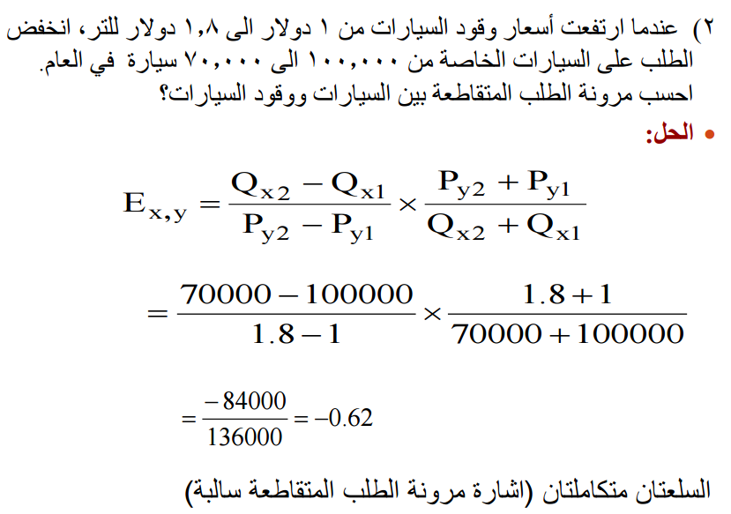

رابعاً / مرونة العرض السعرية .

مفهوم مرونة العرض السعرية :
تعرف مرونة العرض بأنها مدى استجابة الكميه المعروضة من السلعة للتغير في سعرها.
ويمكن حساب مرونة العرض كما يلي:

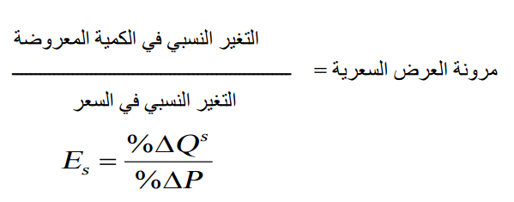

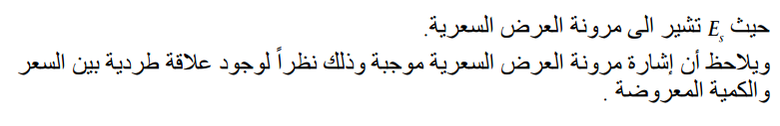

المرونة السعرية للعرض عند نقطة
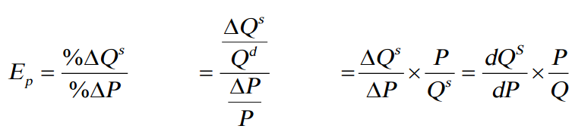

المرونة السعرية للعرض عند النقطتين

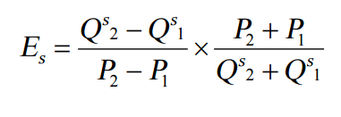
درجات ( أنواع ) مرونة العرض السعرية :
1/ عرض مرن - التغير النسبي في الكمية المعروضة < التغير النسبي في السعر .
وتكون قيمة المرونة أكبر من واحد صحيح.
2/ عرض غير مرن - التغير النسبي في الكمية المعروضة > التغير النسبي في السعر.
وتكون قيمة المرونة أقل من واحد صحيح .
3 / عرض أحادي المرونة - التغير النسبي في الكمية المعروضة = التغير النسبي في السعر.
وتكون قيمة المرونة = واحد صحيح .

4 / عرض عديم المرونة - الكمية المعروضة ال تستجيب مطلقا للتغير في السعر . وتكون قيمة المرونة = صفر .
منحنى العرض في هذه الحالة يكون خط مستقيم رأسي.
5/ عرض لا نهائي (تام ) المرونة - وهنا فإن السعر يكون ثابت والكمية المعروضة متغيرة ، ويكون منحنى العرض خط مستقيما موازياً للمحور الأفقي .
وتكون قيمة المرونة ∞ = .

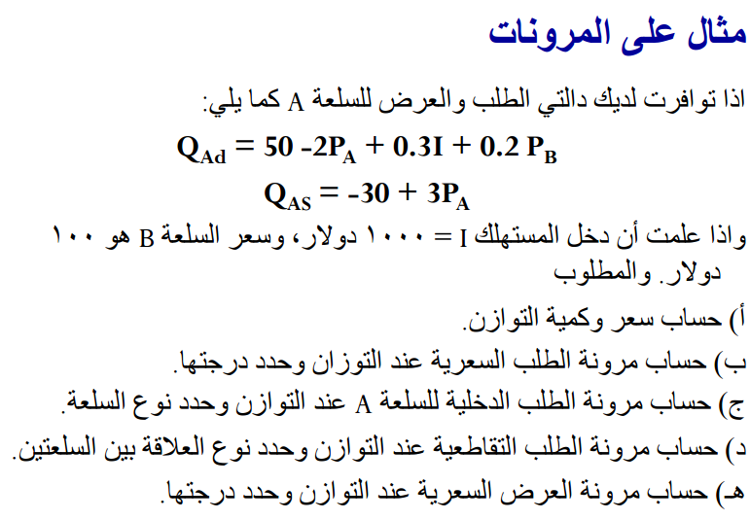
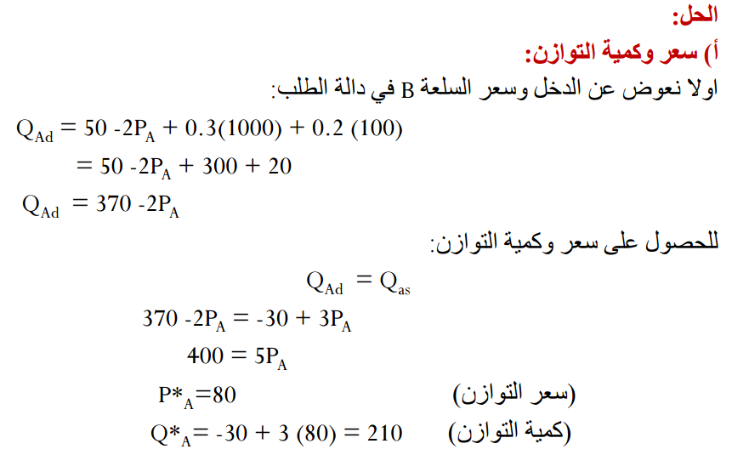
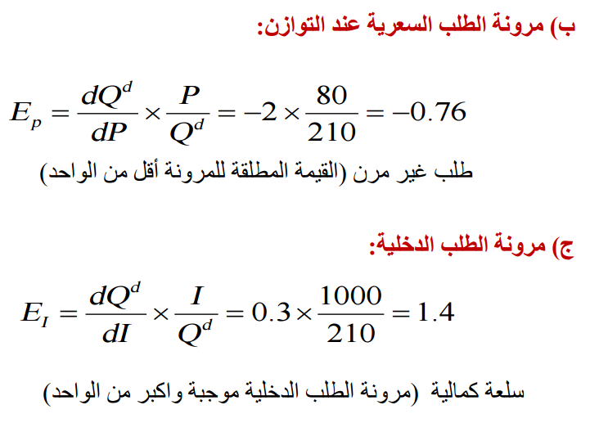
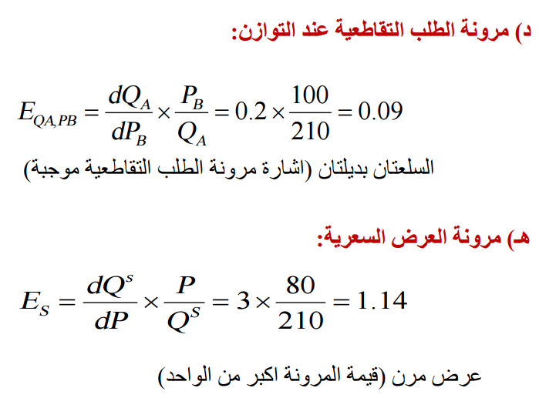

السياسات الحكومية
سياسات تحديد الأسعار والأجور :
اولاً | تحديد الحد الأعلى للأسعار
قد تلجأ الدولة في بعض الحالات لتحديد سعر لبعض السلع يقل عن سعر التوازن خاصة السلع الضرورية للمستهلكين والتي قد لا تستطيع بعض الفئات شرائها بالسعر السائد في السوق. في هذه الحالة تصدر الدولة تشريع الحد الأعلى للسعر هو قانون يلزم المتعاملين في سوق سلعة معينة بعدم زيادة السعر عن المستوى المنصوص عليه في القانون. وفي هذه الحالة يكون الحد الأعلى للسعر أقل من سعر التوازن والذي يمكن أن يتحقق وفقاً للطلب والعرض
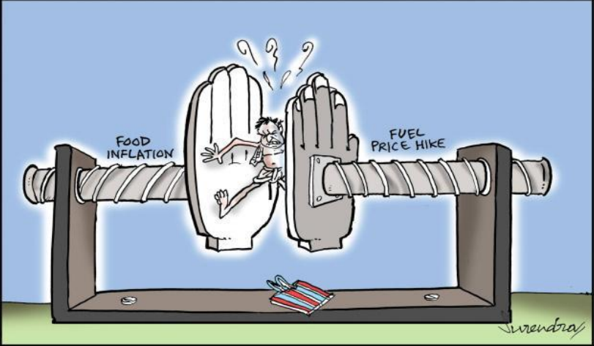
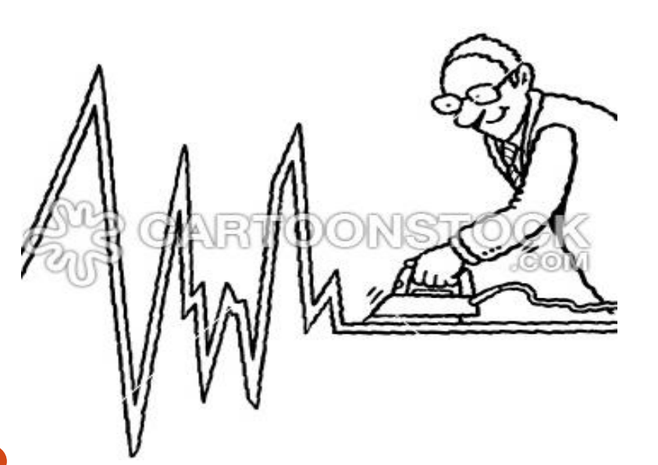
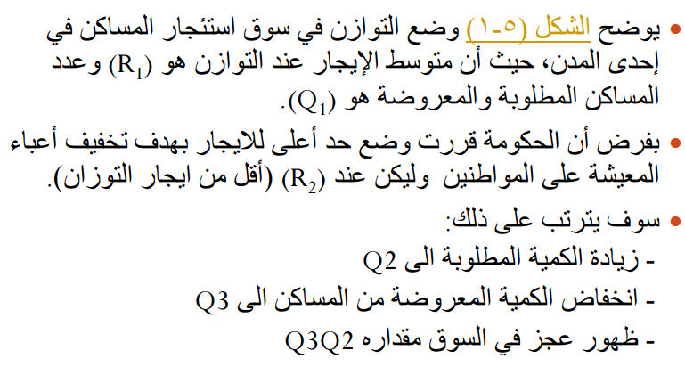
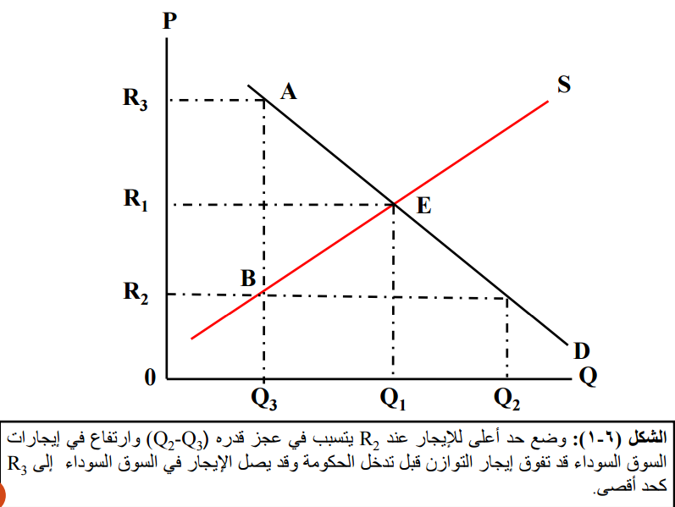

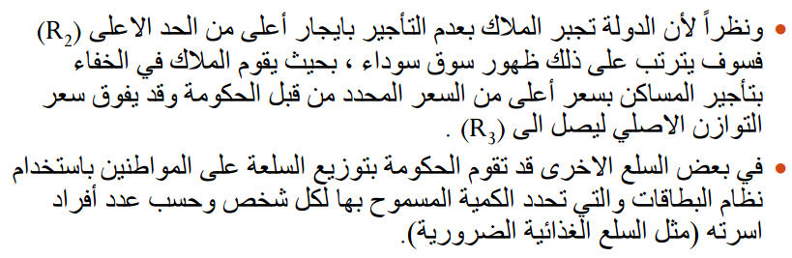

ثانيا | تحديد الحد الأدنى للأسعار
وهنا تقوم الحكومة باصدار تشريعات تحدد بموجبها الحد الأدنى لأسعار بعض السلع والخدمات والتي لا يجب البيع بأسعار أقل منها وفي هذه الحالة يكون الحد الأدنى للسعر أعلى من سعر التوازن والذي يتحدد وفقا للطلب والعرض. ويمثل تحديد حد أدنى لأسعار المنتجات الزراعية في الدول الأوربية مثاال لذلك من أجل حماية دخول المنتجين الزراعيين .

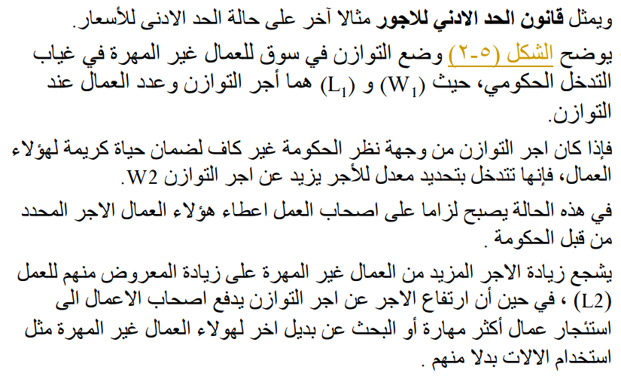
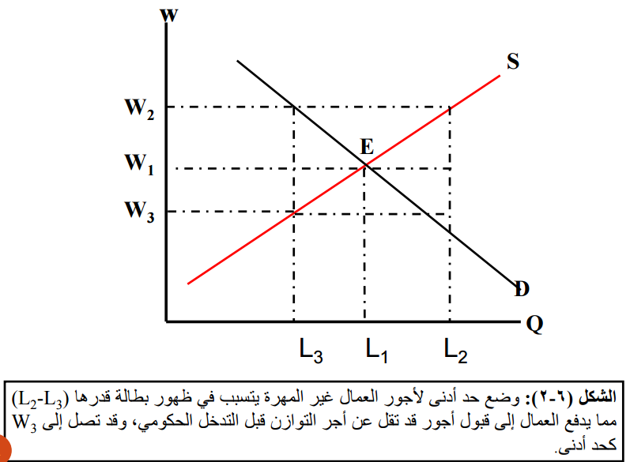

سوف يترتب على ذلك انخفاض الأعداد المطلوبة من العمال غير المهرة الى L3 سوف يترتب على ذلك ظهور فائض في المعروض من العمالة غير الماهرة( بطالة) مقدارها L2 L3 وسوف تدفع هذه الحالة بعض العاطلين قبول اجور تقل عن الحد الأدنى للأجور ويوقعون على عقود تقر بالحد الأدنى للأجر الا أن ما يتقاضونه فعال يكون أقل من الحد الأدنى للأجور.

السياسات الضريبية

تعتمد الحكومات في كثير من الدول على الضرائب كمصدر رئيسي لتمويل نفقاتها العامة
يمكن تقسيم الضرائب الى نوعين:
ضرائب مباشرة: وهى ضرائب تفرض على الدخل والثروة
ضرائب غير مباشرة: وهى تفرض على الإنتاج أو على المبيعات
وسوف يقتصر تحليلنا على الضريبة النوعية الغير مباشرة على الانتاج والتي تفرض على الوحدة من الانتاج، ونحلل اثرها على سعر التوازن وكمية التوازن .

ضريبة الإنتاج
ضريبة الانتاج هي قدر من المال تأخذه الحكومة من المنتج أو البائع مقابل كل وحدة مباعة من السلعة أو الخدمة.
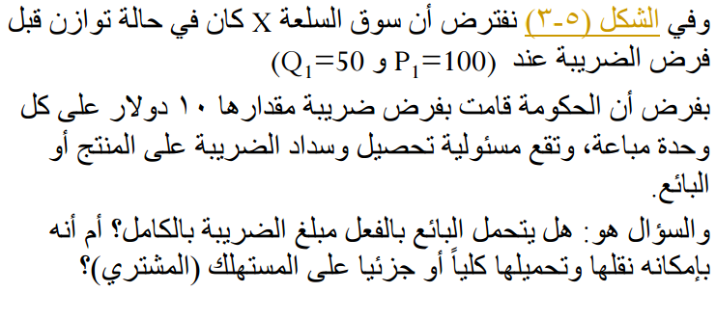
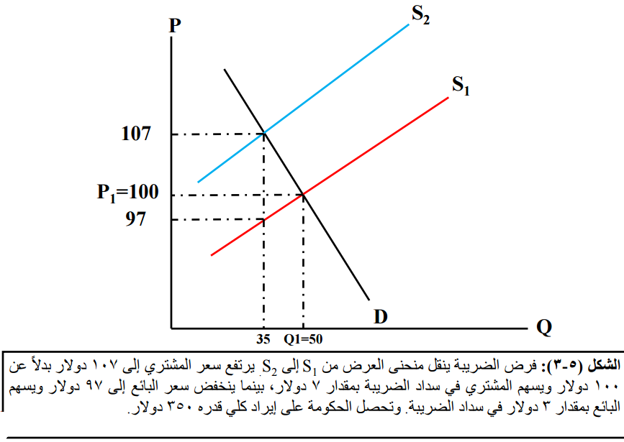

توزيع عبء الضريبة
المقصود بتوزيع العبء الضريبي هو مقدرة البائع الى تحميل المستهلك جزء أو كل مقدار الضريبة ، فإذا استطاع البائع أن يرفع سعر البيع بعد فرض الضريبة ، فإن مقدار ارتفاع السعر يمثل الجزء الذي يستطيع البائع تحميله للمستهلك من مبلغ الضريبة.
بالعودة الى الشكل (3-5) نلاحظ أن سعر التوازن قبل فرض الضريبة كان 100 دولار للوحدة .
بفرض أن الحكومة قد فرضت ضريبة على البائع مقدارها 10 دولار على كل وحدة مباعة
فرض الضريبة على البائع سوف تؤدي الى انتقال منحنى العرض ناحية اليسار، وتتحدد نقطة توازن جديدة ويكون السعر التوازني الجديد هو 107 دولار
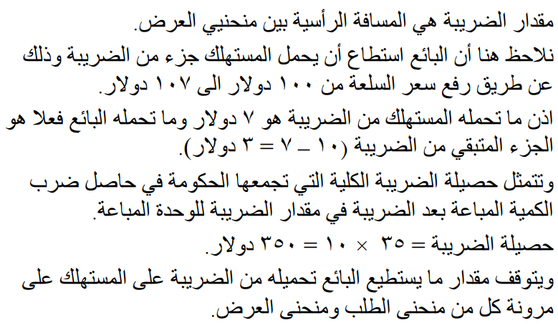

الطلب عديم المرونة :
يفترض في هذا التحليل أن للسلعة منحنى عرض اعتيادي ذي انحدار موجب، أما الطلب على السلعة فهو عديم المرونة ، فمنحنى الطلب في هذه الحالة يكون عمودياً كما يتضح من الشكل ( 6-4 )
في هذه الحالة يستطيع البائع رفع سعر السلعة بكل مقدار الضريبة، ومن ثم يتحمل المستهلك كل عبء الضريبة ولا يتحمل البائع أي شيء من الضريبة.
الطلب تام المرونة :
في هذه الحالة يفترض أن للسلعة منحنى عرض اعتيادي ذي انحدار موجب ، أما الطلب على السلعة فهو طلب تام المرونة كما يتضح من منحنى الطلب الأفقي في الشكل (6-5)
في هذه الحالة لن يستطيع البائع رفع سعر السلعة بعد فرض الضريبة ، ومن ثم يتحمل البائع كامل مبلغ الضريبة ولا يتحمل المستهلك أي شيء من الضريبة .

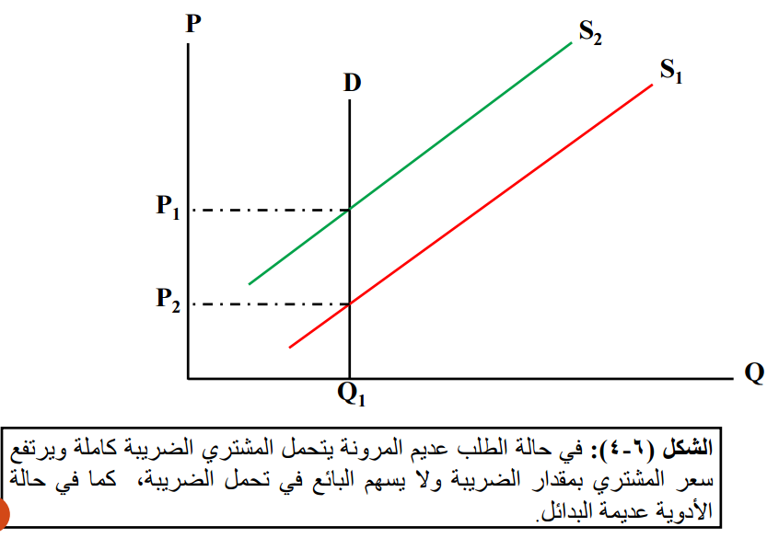
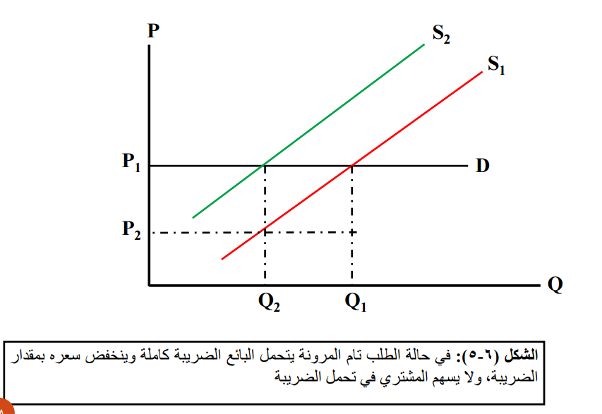

بصفة عامة يمكن القول أنه:
كلما كان الطلب مرن كلما تحمل البائع الجزء الأكبر من الضريبة وتحمل المستهلك الجزء الأقل. كلما كان الطلب غير مرن كلما تحمل المستهلك الجزء الأكبر من الضريبة وتحمل البائع الجزء الأقل .

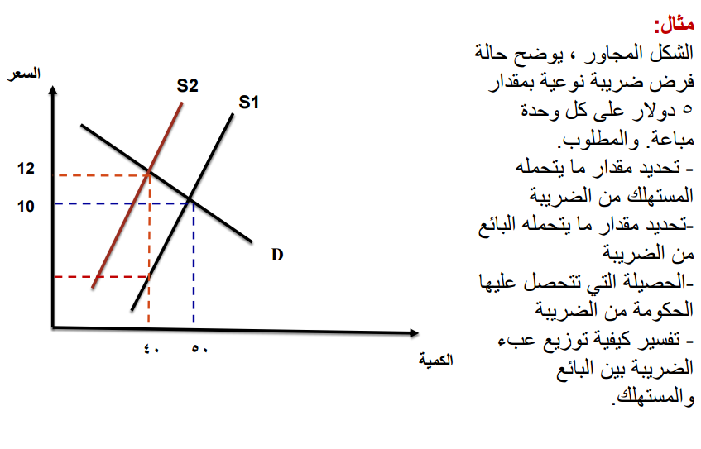

" تطبيقات على توازن السوق ومرونة الطلب السعرية "

السؤال الأول:
استخدم الجدول التالي للإجابة على فقرات السؤال:
10 | 9 | 8 | 7 | 6 | 5 | 4 | 3 | 2 | 1 | صفر | السعر
0 | 1 | 2 | 3 | 4 | 5 | 6 | 7 | 8 | 9 | 10 | الكمية المطلوبة
8 | 7 | 6 | 5 | 4 | 3 | 2 | 1 | 0 | - | - | الكمية المعروضة

- من الجدول يتبين أن كمية التوازن تساوي:
أ) 4 ب) 6 جـ) 2 د) 10
الإجابة: 4 وحدات
- من الجدول يتبين أن الثمن التوازني يساوي:
أ) 4 ب) 6 جـ) 2 د) 10
الإجابة: 6 ريال
- لو افترضنا أن سعر السلعة تغير الى 5 ريال فإن السوق سيكون في وضع:
  - ) توازن ب) فائض جـ) عجز د) غير معروف
الإجابة: عجز
- لو افترضنا 7 ريال هو سعر هذه السلعة فإن السوق سيكون في وضع:
  - ) توازن ب) فائض جـ) عجز د) غير معروف
الإجابة: فائض

السؤال الثاني:
الشكل التالي يوضح منحنيا الطلب والعرض لسلعة الطماطم خلال شهر رمضان الماضي في مدينة الدمام، حيث P يمثل سعر صندوق الطماطم، و Q تمثل الكمية (بالالف صندوق) .
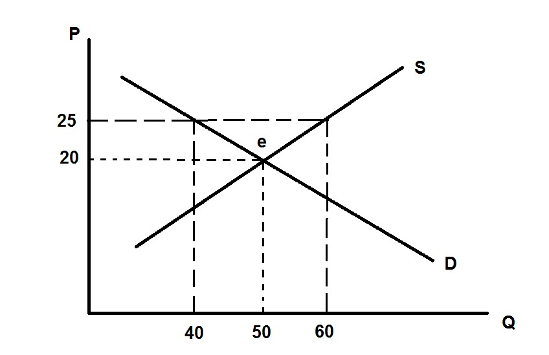
والمطلوب منك:
    - تحديد ‌سعر‌ التوازن‌ وكمية ‌التوزان‌ لهذه‌ السلعة.
الإجابة: سعر التوازن 20 وكمية التوازن 50
    - اذا كان السعر السائد في السوق هو 25 ريال، اجب عما يلي:
د- الكمية‌ المطلوبة‌ عند‌ هذا‌ السعر ‌تكون‌‌‌....................‌
الإجابة: 40 وحدة
هـ- الكمية ‌المعروضة ‌عند‌ هذا‌ السعر ‌تكون‌...................‌
الإجابة: 60 وحدة
و- هل هناك ‌فائض ‌أم‌ عجز ‌في‌ السوق،‌وما‌ مقداره؟‌‌‌‌‌.....................
الإجابة: هناك فائض (الكمية المعروضة اكبر من الكمية المطلوبة) مقدار الفائض ( 60-40 =20)

السؤال الثالث:
اذا كانت دوال العرض والطلب لسلعة ما هي:
Qs = - 50 + 2 P
Qd = 150 – 3P
والمطلوب:
‌أ) ‌حساب ‌سعر ‌وكمية ‌التوازن.
الإجابة:
عند التوازن Qs = Qd
-50 + 2P = 150 – 3P
5P = 200
P = 200/5 = 40
بالتعويض في دالة الطلب
Q = 150 – (3= )04
أذن سعر التوازن 40 وكمية التوازن 30

‌ب) احسب ‌مرونة ‌الطلب‌ السعرية ‌عند‌ التوازن،‌وحدد‌ درجة ‌المرونة.
‌الإجابة:
نستخدم هنا مرونة النقطة:
Ep = dQd/dP (p/Q)
Ep = -3 (40/30) = -4
الطلب مرن لأن القيمة المطلقة لمرونة الطلب أكبر من 1
‌ج) اذا ‌أراد‌ بائع‌ هذه ‌السلعة ‌زيادة ‌إيراداته ‌الكلية؟ ‌هل‌ تنصحه‌ بزيادة‌ سعر‌ السلعة‌ أم ‌تخفيضه؟‌ ولماذا؟
الإجابة:
طالما أن الطلب على السلعة مرن فمن مصلحة البائع تخفيض سعر السلعة اذا أرد زيادة إيراداته الكلية.

إن أخطأنا فـ هو منا ومن الشيطان وإن اصبنا فـ هو من الله

اعداد وتلخيص |

عِصاموه

h.s.gm

Masha

انتهى

